**Werkboekje A**

**Les 1:**

**Wat is biodiversiteit?**

**1.1 Hoe heet je? Hoe heten jullie?**

**1.2 Omcirkel het groepsdier:**

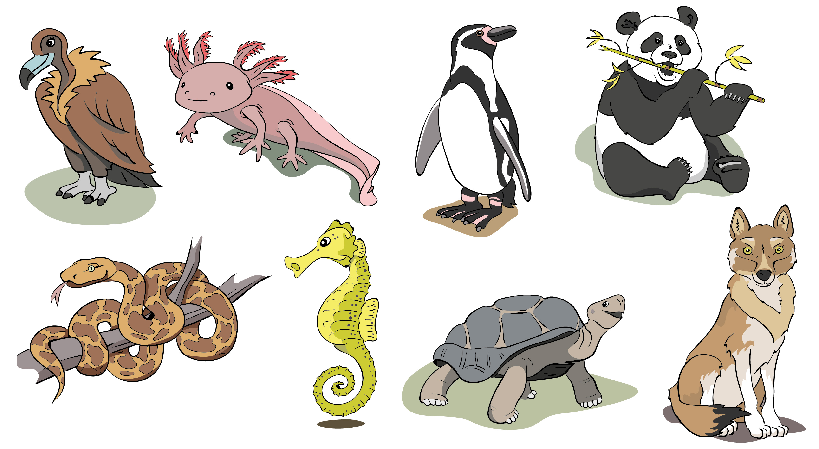

**1.3 Wie heeft het groepsdier al eens in de dierentuin gezien?**

**1.4 Wie heeft het groepsdier al eens in het wild gezien?**

**Les 2:**

**Dieren vertellen over biodiversiteit**

**Verschillen tussen soorten**

**2.1a Wat is er bijzonder aan jullie dier? Schrijf of teken het antwoord.**

____________________________________________________________________________________________________

**Verschillen binnen de soort**

**2.1b Waarom zou het nuttig kunnen zijn dat soortgenoten van elkaar verschillen?**

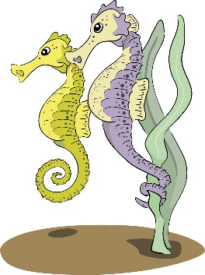________________________________________________________________________________________________________________________________________________________________________________________________________

**Relaties tussen levensvormen**

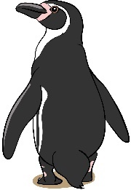

**Tip: Dieren, planten, bacteriën en schimmels zijn allemaal verschillende levensvormen.**

**2.2 Wie of wat heeft jullie dier nodig om te overleven?**

*Voorbeeld: Eekhoorns hebben bomen nodig om in te schuilen. Eekhoorns eten vooral eikels en noten.*

______________________________________________________________________________________________________________________________________________________

**Verschillende leefgebieden**

**2.3a Waar in de wereld leeft jullie dier in het wild?**

__________________________________________________2**.3b Hoe ziet het leefgebied van jullie dier eruit?**

____________________________________________________________________________________________________

|  |
| --- |
| **Op de volgende pagina gaan jullie opschrijven hoe jullie dier in de natuur leeft. Met die informatie gaan jullie in les 3, in de dierentuin controleren of ze voldoende rekening hebben gehouden met de wensen van jullie dier.** |

**2.4 Beschrijf het leven van jullie dier in de natuur**

|  |
| --- |
| *Mes en vork***Voedsel** |
| Wat eet jullie dier graag? |
|  |
| Waar vindt jullie dier voedsel? |
|  |
| Wie of wat heeft jullie dier nodig om aan voedsel te komen of om voedsel te verteren? |
|  |



|  |  |  |
| --- | --- | --- |
| **wonen** | | |
| Waar woont jullie dier graag? Zet een kruisje vóór de juiste omgeving. 🗷 Meerdere antwoorden mogelijk. | | |
| 🞎 Woestijn  🞎 Strand  🞎 Bergen | 🞎 Zee  🞎 Bos  🞎 Grasland | 🞎 Meer  🞎 Bamboebos  🞎 Bergen |
| 🞎 Nat | 🞎 Droog | 🞎 Allebei |
| 🞎 Warm | 🞎 Koud | 🞎 Allebei |
| Welke planten zijn er in de leefomgeving van jullie dier? | | |
|  | | |
| Zwemt jullie dier? Zet een kruisje vóór het juiste antwoord. | | |
| 🞎 Ja, in zoet water 🞎 Ja, in zout water 🞎 Nee | | |
| Brengt jullie dier de jongen zelf groot? Zo ja, hoe en waar? | | |
|  | | |
| Is jullie dier overdag of ’s nachts actief? | | |
|  | | |



|  |
| --- |
| **Samen of alleen** |
| Houdt jullie dier van alleen zijn of van familie om zich heen? |
|  |
| Welke andere diersoorten leven er ook in de leefomgeving van jullie dier? |
|  |



|  |
| --- |
| **Veiligheid** |
| Welke vijanden wil jullie dier liever niet tegenkomen? |
|  |
| Welke schuilplaats gebruikt jullie dier als er gevaar dreigt? |
|  |

**2.5 Waar gaan jullie in de dierentuin, bij het dierverblijf van jullie dier, extra opletten?**______________________________________________________________________________________________________________________________________________________

**Les 3:**

**Biodiversiteit in de dierentuin**

**Les 3: Biodiversiteit in de dierentuin**

**Programma**

|  |  |  |
| --- | --- | --- |
| **Activiteit** | **Startnnnnn** | **Totnnnnnn** |
| Aankomst dierentuin |  |  |
| Kijken bij jullie groepsdier |  |  |
| Verzamelen |  |  |
| Kijken bij de andere dieren |  |  |
| Interviews in de dierentuin |  |  |
| Verzamelen |  |  |
| Gouden tip voor de dierentuin |  |  |

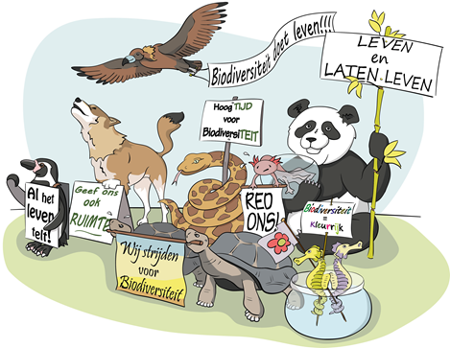

**Jullie dier beter leren kennen**

**3.1 Ga op onderzoek**

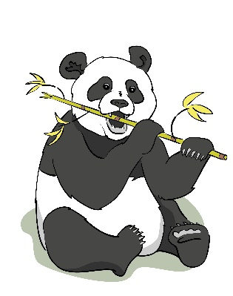

**Tip:** Welke levensvormen zie je in het verblijf? Is het licht of donker in het verblijf? Koud of warm? Vochtig of droog?

Wat zien jullie? ________________________________________________________________________________________________________________________________________________________________________________________________________

Wat horen jullie?   
____________________________________________________________________________________________________

Wat ruiken jullie?  
____________________________________________________________________________________________________

Hoe voelt de omgeving:

____________________________________________________________________________________________________

Is er iets anders wat jullie opvalt aan het verblijf?

__________________________________________________

Hoe voelt het om zo dichtbij dit dier te zijn?

__________________________________________________

**3.2a Met welke wensen van jullie dier heeft de dierentuin rekening gehouden?**

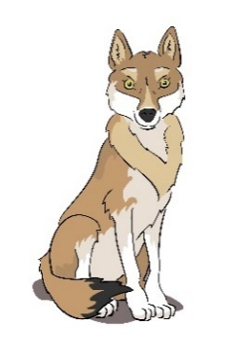

**Tip:** Op pagina 6 t/m 8 hebben jullie de wensen van jullie dier in de natuurlijke leefomgeving onderzocht.

Voedsel:

______________________________________________________________________________________________________________________________________________________

Wonen: ______________________________________________________________________________________________________________________________________________________

Samen of alleen:

______________________________________________________________________________________________________________________________________________________

Veiligheid:

______________________________________________________________________________________________________________________________________________________

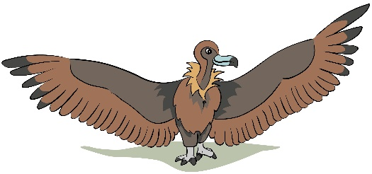

**Stel je voor dat jullie dier kon praten...**

**3.2b Wat denk je dat jullie dier zou antwoorden op de vraag hoe hij zich voelt?**

______________________________________________________________________________________________________________________________________________________

**3.2c Welke score tussen 0 en 10 zou jullie dier geven aan het dierenverblijf?** Zet een kruisje achter de juiste score 🗷

1 🞎 2 🞎 3 🞎 4 🞎 5 🞎 6 🞎 7 🞎 8 🞎 9 🞎 10 🞎

En waarom? ______________________________________________________________________________________________________________________________________________________

**3.2d Welk advies geven jullie de dierentuin over het verblijf?**

______________________________________________________________________________________________________________________________________________________

**Ga nu zo snel mogelijk naar de verzamelplaats. Terwijl je wacht op de rest van de klas, beantwoorden jullie samen de volgende vraag.**

**3.2e Noem één ding over jullie dier en het verblijf, waarvan jullie vinden dat de rest van de klas het moeten weten?**

______________________________________________________________________________________________________________________________________________________

**Kijken bij een ander dier**

**3.3 Naar welk dier kijken jullie nu?**

________________________________________________________

Wat zien jullie?

________________________________________________________

________________________________________________________

________________________________________________________

Wat horen jullie?

________________________________________________________

________________________________________________________

________________________________________________________

Wat ruiken jullie?

________________________________________________________

________________________________________________________

________________________________________________________

Hoe voelt de omgeving?

________________________________________________________

________________________________________________________

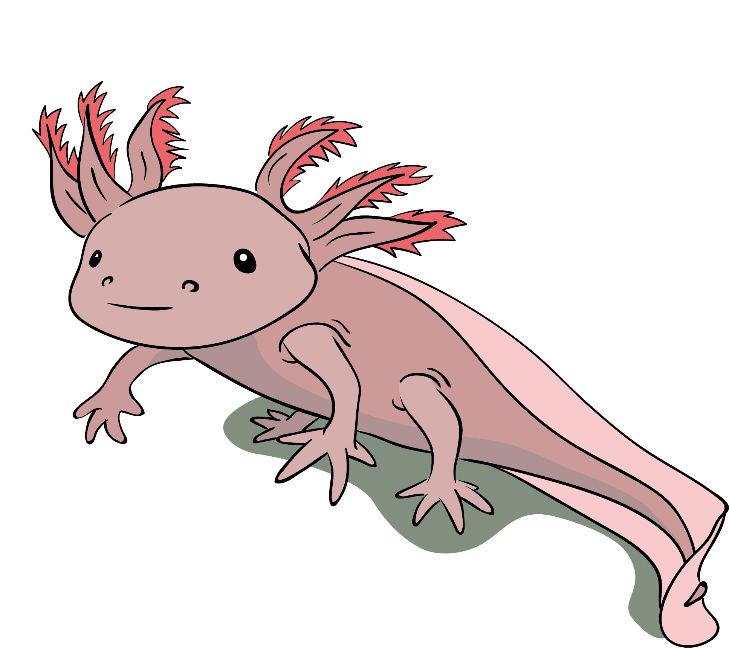

**Tip: Lees het informatiebord!**

**3.3b Vergelijk jullie groepsdier met dit dier:**

|  |
| --- |
| Verschillen |
| Overeenkomsten |

**3.3c Vergelijk het verblijf van jullie groepsdier met dit verblijf:**

|  |
| --- |
| Verschillen |
| Overeenkomsten |

**3.3d Zou jullie dier het leuk vinden om hier te wonen? Waarom wel/niet?**

________________________________________________________

________________________________________________________

________________________________________________________

**3.3e Hoe voelt het om zo dichtbij dit dier te zijn?**

________________________________________________________

________________________________________________________

________________________________________________________

Lastige regels hoor voor een wurgslang!

**Let op!** Vraag altijd netjes of je iemand een vraag mag stellen. De ander mag weigeren. Houd je altijd aan 1,5 meter afstand.

**3.4a Interview een bezoeker en stel de vraag: Vindt u dat dierentuinen moeten bijdragen aan de bescherming van de biodiversiteit? Waarom wel/niet?**

____________________________________________________________________________________________________

**3.4b Interview een dierentuingids en stel de vraag:**

**Wat doet de dierentuin om de biodiversiteit te beschermen?**

**Tip:** Bij de informatiepunten staan gidsen!

______________________________________________________________________________________________________________________________________________________

**3.4c Beantwoord de volgende vraag binnen jullie groepje:**

**Hoe kan de dierentuin bezoekers (kinderen) beter betrekken bij de bescherming van de biodiversiteit?**

______________________________________________________________________________________________________________________________________________________

**Ga zo snel mogelijk naar de verzamelplaats. Tijd over? Kijk dan onderweg naar een ander dier. Op pagina 18-19 kunnen jullie de extra antwoorden invullen.**

**Bij aankomst op de verzamelplaats, wacht je op de rest van de klas. Samen stemmen jullie wat de gouden tip is voor de dierentuin om bezoekers (kinderen) beter te betrekken bij het beschermen van de biodiversiteit.**



**Wat is jullie gouden tip voor de dierentuin?**

**Tijd over? Bekijk dan een derde dier**

**3.5a Naar welk dier kijken jullie nu?**

________________________________________________________

________________________________________________________

Wat zien jullie?

________________________________________________________

________________________________________________________

________________________________________________________

Wat horen jullie?

________________________________________________________

________________________________________________________

________________________________________________________

Wat ruiken jullie?

________________________________________________________

________________________________________________________

________________________________________________________

Hoe voelt de omgeving?

________________________________________________________

________________________________________________________

________________________________________________________

**3.5b Vergelijk jullie groepsdier met dit dier:**

|  |
| --- |
| Verschillen |
| Overeenkomsten |

**3.5c Vergelijk het verblijf van jullie groepsdier met dit verblijf:**

|  |
| --- |
| Verschillen |
| Overeenkomsten |

**3.5d Zou jullie dier het leuk vinden om hier te wonen? Waarom wel/niet?**

________________________________________________________

________________________________________________________

________________________________________________________

**3.5e Hoe voelt het om zo dichtbij dit dier te zijn?**

________________________________________________________

________________________________________________________

________________________________________________________

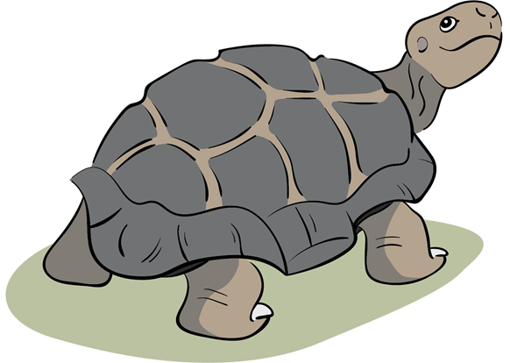

**Les 4:**

**Wat bedreigt de biodiversiteit?**

**Terugblik op dierentuinles**

**4.1 Welke voorbeelden van biodiversiteit zijn jullie opgevallen in de dierentuin?**

________________________________________________________________________________________________________________________________________________________________________________________________________

**4.2a In welke leefgebieden van de andere dieren kan jullie dier ook leven?** Schrijf de nummers van de plaatjes op. __________________________________________________

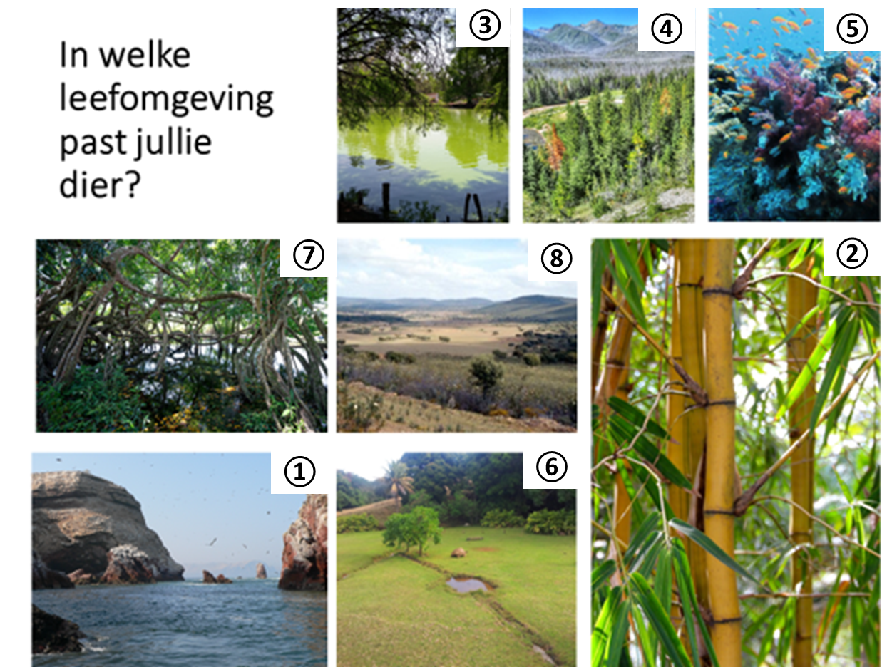

**4.2b Waarom kan jullie dier daar ook leven?**____________________________________________________________________________________________________ __________________________________________________

**4.3a In welke leefgebieden van de andere dieren kan jullie dier niet leven?** Schrijf de nummers van de plaatjes op. __________________________________________________

4**.3b Waarom kan jullie dier daar niet leven?**

____________________________________________________________________________________________________ __________________________________________________



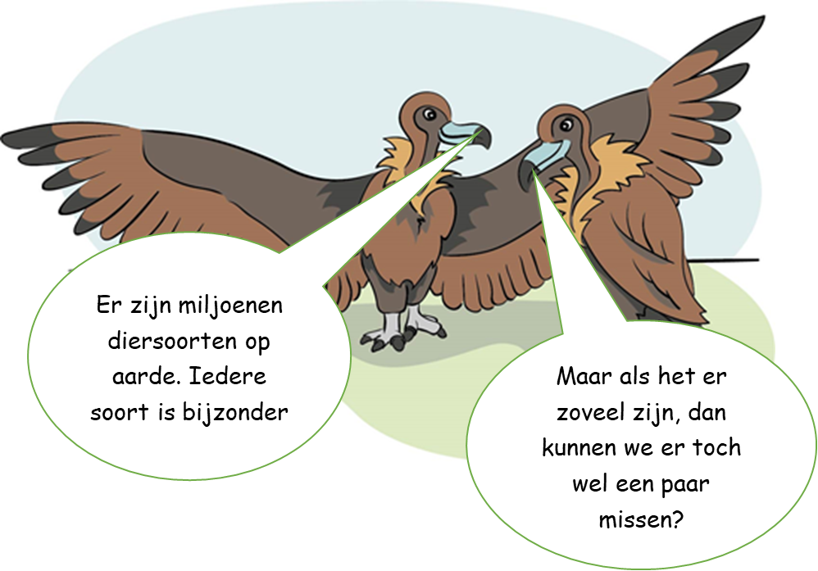

**Moeten we biodiversiteit beschermen?**

**4.4a Zou het erg zijn als jullie dier uitsterft? Waarom wel/niet?**

____________________________________________________________________________________________________

**4.4b Zou het erg zijn als de diersoorten van de andere groepjes uitsterven? Waarom wel/niet?**

____________________________________________________________________________________________________

**4.4c Zou het erg zijn als plantensoorten uitsterven? Waarom wel/niet?**

____________________________________________________________________________________________________

**4.4d Zou het erg zijn als bacteriën uitsterven? Waarom wel/ niet?**

____________________________________________________________________________________________________

**4.5 Wat bedreigt ons groepsdier?**

____________________________________________________________________________________________________

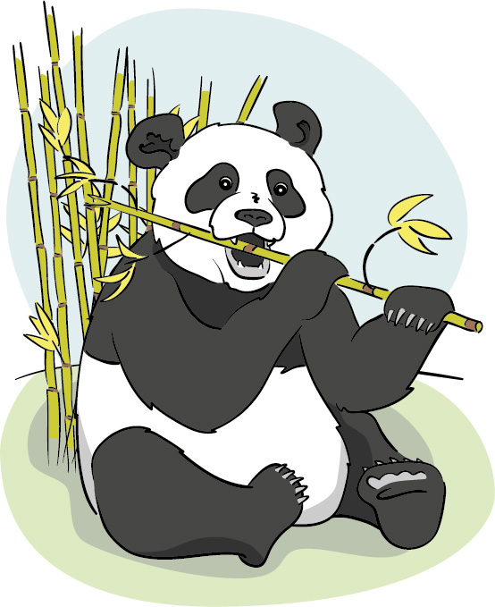**Hoopvolle verhalen**

Door natuurbescherming staat de reuzenpanda niet meer als bedreigde diersoort op de rode lijst, maar als kwetsbare diersoort. In 1980 zijn er namelijk maar 1100 reuzenpanda’s in het wild geteld. In 2015 hebben ze er 1848 geteld. Het gaat dus steeds beter met de reuzenpanda.

**4.6a Met welk aantal is de groep reuzenpanda’s gegroeid?**

**4.6b Met welk percentage is de groep reuzenpanda’s toegenomen?**

**4.7 Werkblad Biodiversiteit en mijn gevoel**

Op het werkblad ‘Biodiversiteit en mijn gevoel’, gaan jullie allemaal opschrijven welke gezichtjes het beste passen bij hoe jullie je voelen als jullie denken aan biodiversiteit.



**Les 5:**

**De biodiversiteit beschermen**

**5.1 Vind jij dat het belangrijk is om biodiversiteit te beschermen?** Zet een kruisje voor het antwoord waar jij het mee eens bent. Je mag meerdere kruisjes zetten.

* Ik vind het belangrijk, omdat mensen de biodiversiteit bedreigen en er daardoor veel soorten kunnen uitsterven.
* Ik vind het belangrijk, omdat alle verschillende soorten de wereld mooi maken.
* Ik vind het belangrijk, omdat wij de natuur goed moet achterlaten voor onze kinderen en kleinkinderen.
* Ik vind het belangrijk, omdat de biodiversiteit de natuur in balans houdt.
* Ik vind het niet belangrijk, omdat de natuur dat zelf kan regelen.
* Ik vind het niet belangrijk, omdat er zoveel soorten zijn waardoor we er best een paar kunnen missen.
* Ik heb er geen mening over, omdat ik niet zo goed weet wat biodiversiteit betekent.

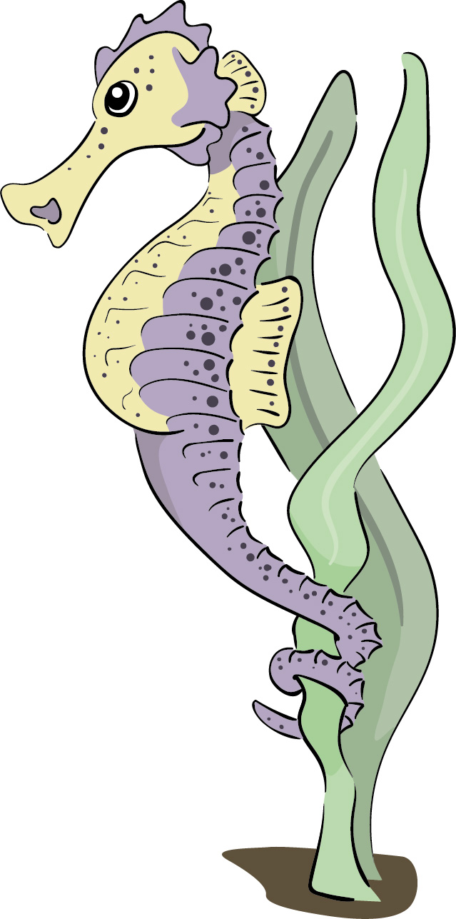

**5.2 Welke drie dingen moet je doen, als je de biodiversiteit wil beschermen?**

______________________________________________________________________________________________________________________________________________________

**5.3 Wat kan je zelf doen om jullie dier te beschermen?**

________________________________________________________________________________________________________________________________________________________________________________________________________

**5.4 Wat zou je kunnen doen om de biodiversiteit in Nederland te vergroten?**

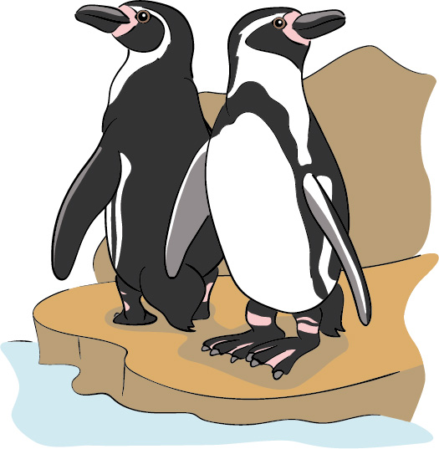________________________________________________________________________________________________________________________________________________________________________________________________________

**5.5 Biodiversiteit beschermen: Wat ik ga doen!**

In jullie actieplan gaan jullie beschrijven, wat ieder van jullie gaat doen om de biodiversiteit te beschermen.

Gebruik hiervoor het werkblad ´Mijn persoonlijke actieplan´, of maak een filmpje dat je met je vrienden en familie kunt delen. Je kunt ook een actieposter tekenen.

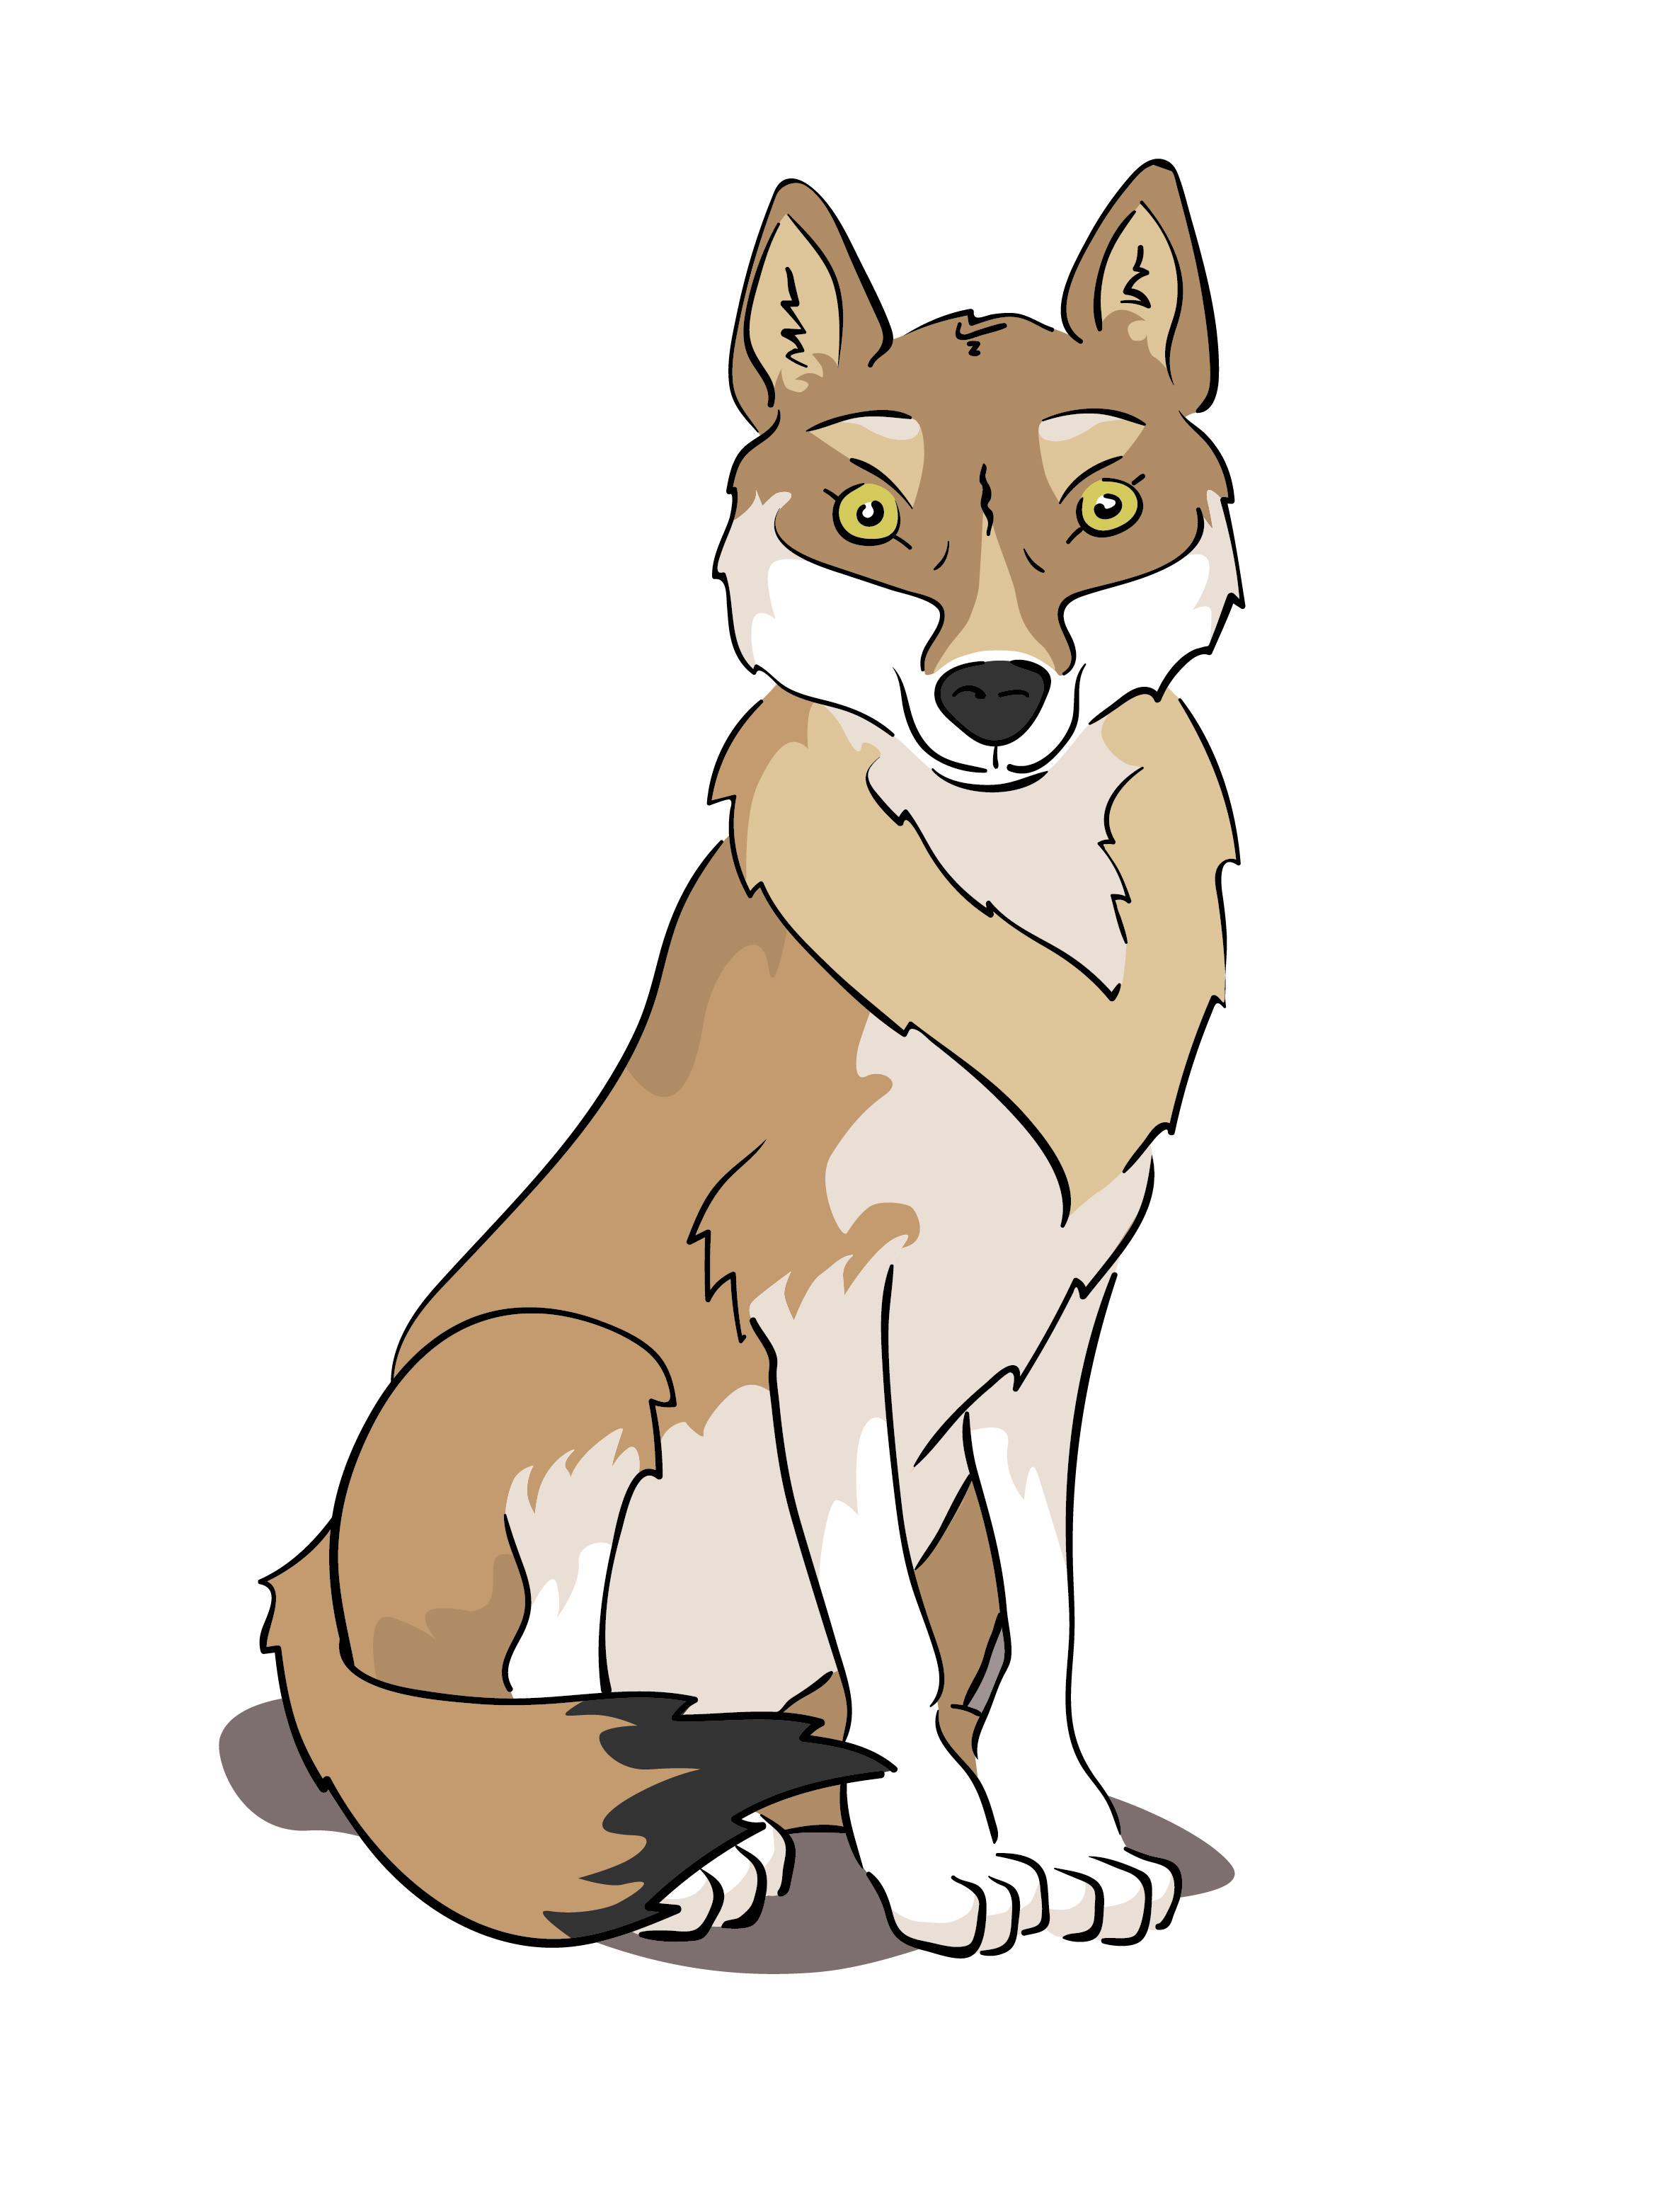

**Tip:** Dit hoeft niet alleen over jullie groepsdier te gaan. Je kunt ook bijvoorbeeld besluiten om iets te doen voor de biodiversiteit in Nederland.